第一步驟：進入花蓮縣道安宣導團（https://www.new-view.com.tw/traffic_safety/(S(peo2ri5ibuvul0ivt0sffsbg))/MASTER.aspx）
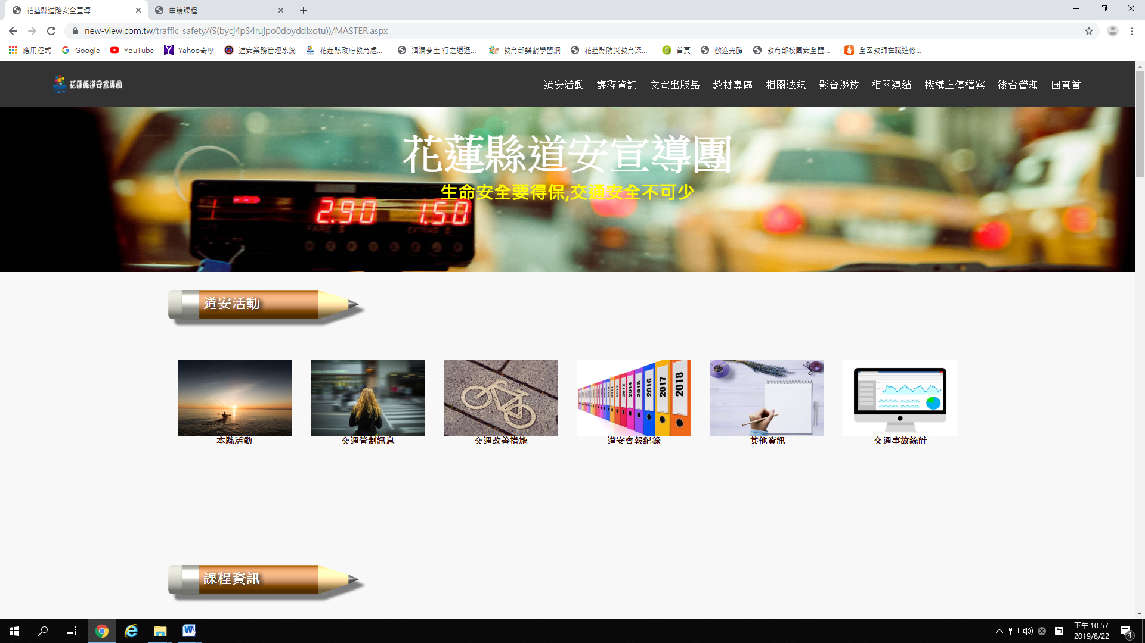

第二步驟：下拉 找「課程資訊」➔「課程申請」點進去
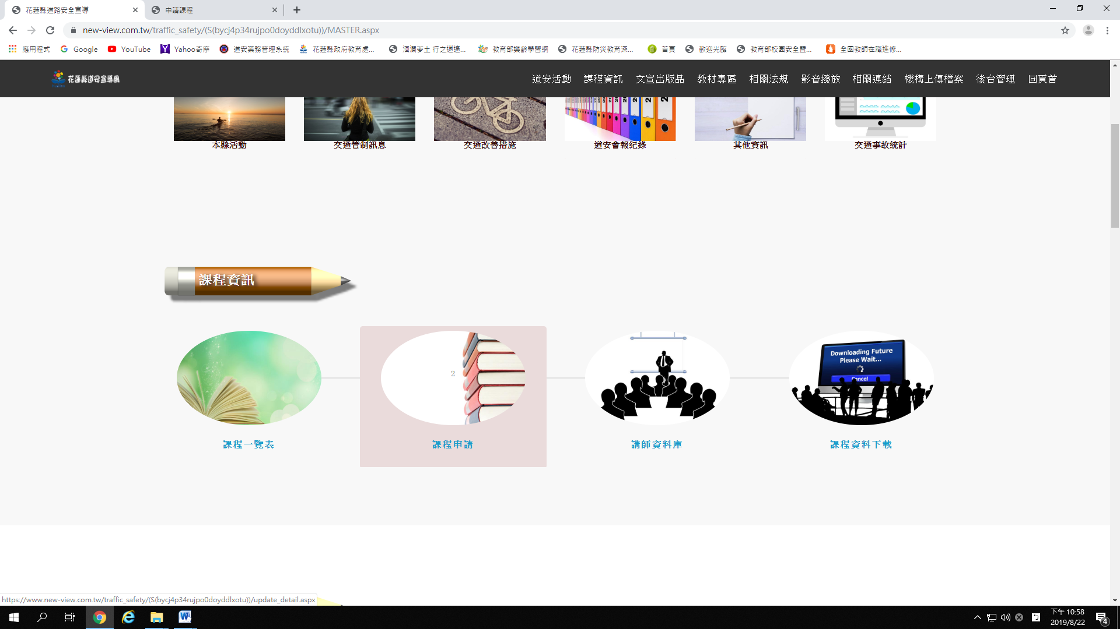
第三步驟：找【申請表單】(選擇「教育」) 點進去➔填寫【申請填寫資料】 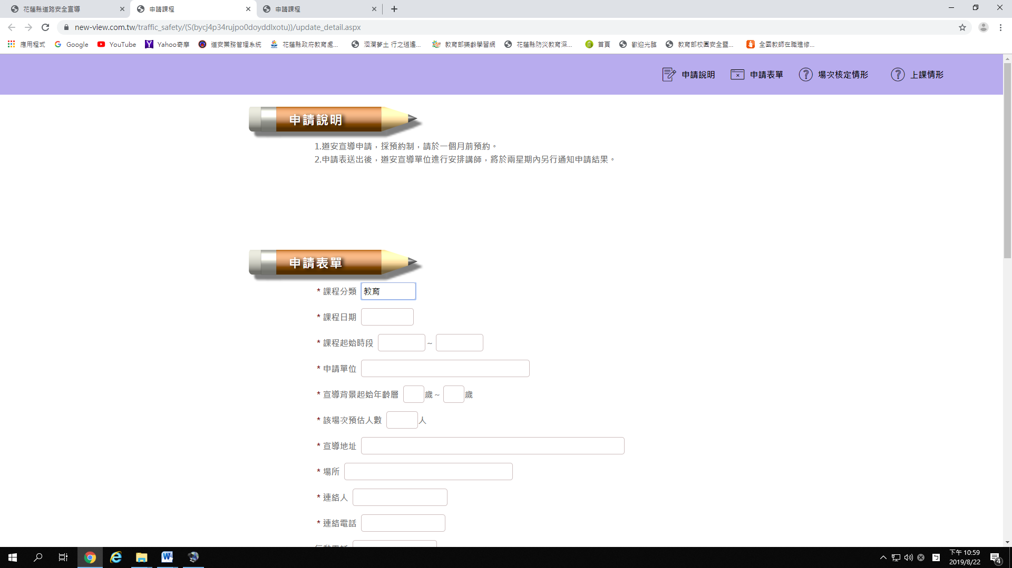
第四步驟：輸入完驗證碼，按【送出】
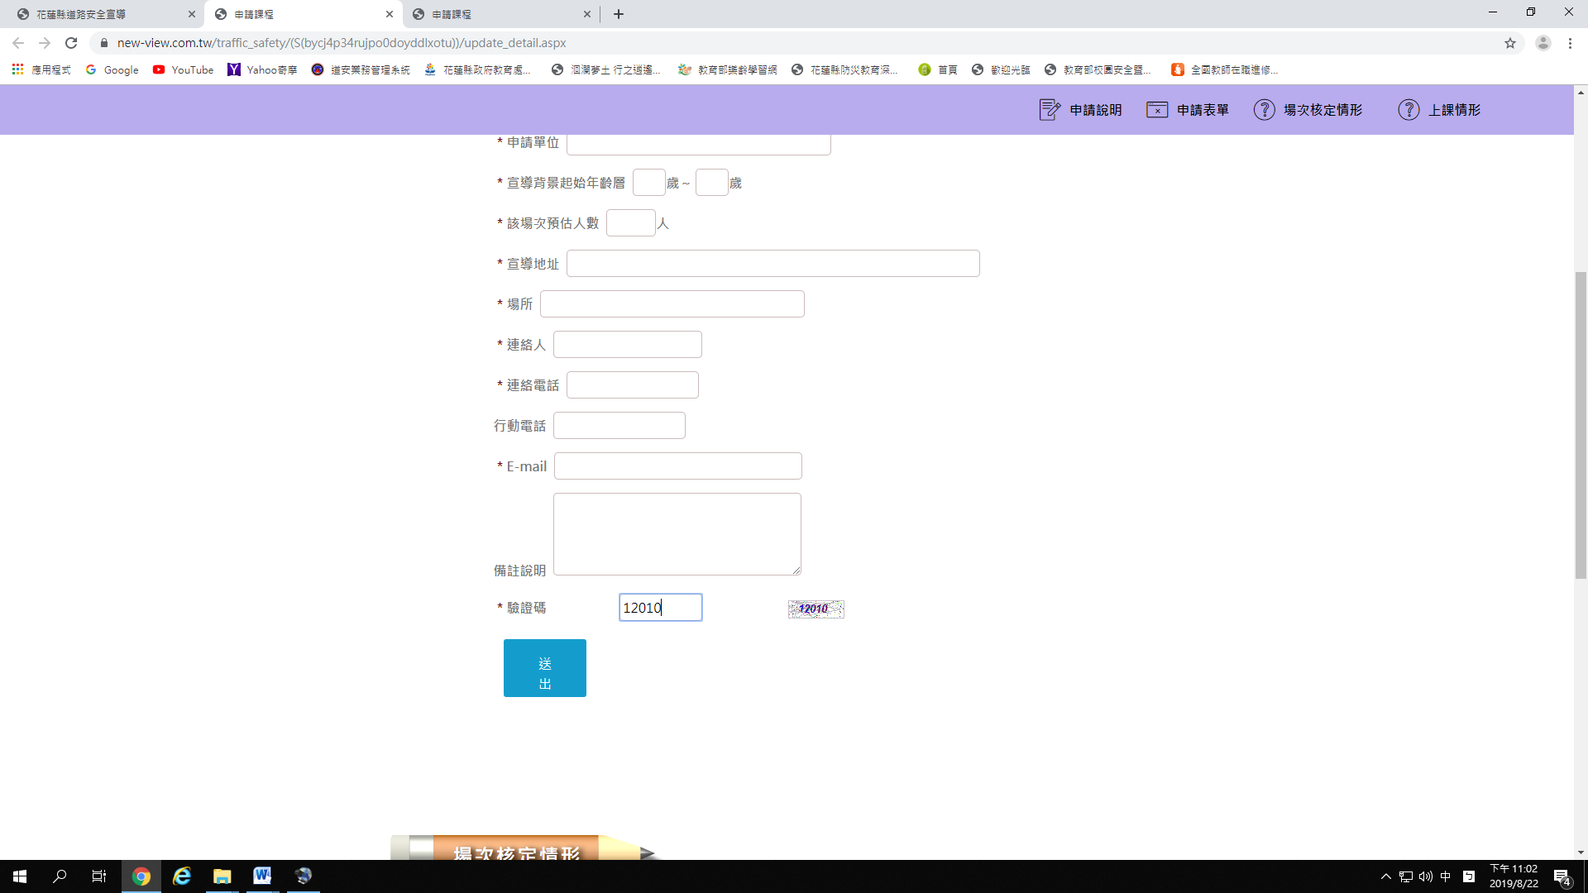

第五步驟：按【確定】，若發現有輸入錯誤，按「修改」回第三步驟，重複第三步驟
完成

